Управление образования Администрация города Костромы
Муниципальное бюджетное дошкольное образовательное учреждение
города Костромы «Центр развития ребенка – Детский сад № 77»

«УТВЕРЖДАЮ»
Заведующий МБДОУ «ЦРР – Д/с № 77»
______________________
/Ю.В. Соловьева/
«____» ___________ 2012 г.

Паспорт
методического кабинета

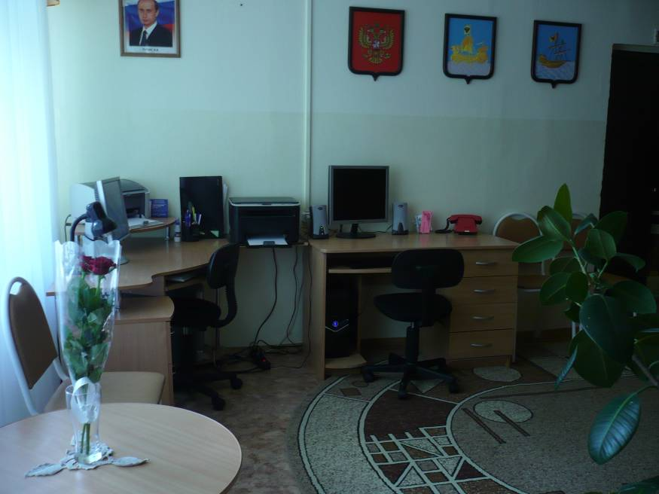

Ответственный за методический кабинет
старший воспитатель
Тарануха Вера Вячеславовна

Кострома
2012
Расписание работы кабинета: 8.00 – 19.00

Дни недели | Тарануха В. В.
Понедельник | 12.00 – 19.00
Вторник | 8.00 – 15.00
Среда | 8.00 – 15.00
Четверг | 12.00 – 19.00
Пятница | 8.00 – 15.00

Кабинет организован в 1987 году.
Кабинет расположен на первом этаже, изолирован от других помещений учреждения.

- Общие положения.

Основанием для разработки данного паспорта являются следующие нормативно – законодательные документы:
- Закон РФ от 10.07.1992г. №3266-1 (в ред. от 21.07.2005г). «Об образовании» (в редакции Федерального закона от 22.08.2004г. № 122-ФЗ).
- Конвенция ООН «О правах ребенка». Резолюция принята Генеральной Ассамблеей ООН на 14-й сессии с 15.09. по 13.12.1959г.
- Концепция дошкольного воспитания. Одобрена решением коллегии Государственного комитета СССР по народному образованию 16.06.1989 г. № 7/1.
- Концепция модернизации российского образования на период до 2010 года.
- Концепция построения развивающей среды в дошкольном учреждении.
- Концепция содержания непрерывного образования (дошкольное и начальное звено). Утверждена Федеральным координационным советом по общему образованию МО РФ 17.06.2003 г.
- Семейный кодекс РФ от 29.12.1995г. №223-ФЗ. Принят Государственной Думой 08.12.1995г. (в редакции Федеральных законов от 15.11.1997г. № 140-ФЗ, от 27.06.1998 г. № 94-ФЗ, от 02.01.2000 г. № 32-ФЗ).
- Закон РФ от 24.07.1998г. №124-ФЗ (ред. от 20.07.2000 №103-ФЗ) «Об основных гарантиях прав ребенка в Российской Федерации».
- Закон РФ от 22.08.2004г. №122 «О внесении изменений в законодательные акты Российской Федерации…».
- Закон РФ от 06.10.2003г. №131-ФЗ «Об общих принципах местного самоуправления в Российской Федерации».
- Федеральный закон от 05.12.2006г. №207 – ФЗ «О внесении изменений в отдельные законодательные акты Российской Федерации в части государственной поддержки граждан, имеющих детей».
- Постановление Правительства РФ от 01.07.1995 №677 «Об утверждении Типового положения о дошкольном образовательном учреждении».
- Постановление Правительства РФ от 19.09.1997г. №1204 «Об утверждении Типового положения об образовательном учреждении для детей дошкольного и младшего школьного возраста».
- Типовое положение о дошкольном образовательном учреждении, утвержденное постановлением Правительства Российской Федерации от 26 января 2012 г. № 22946.
- Инструктивно – методическое письмо МО РФ от 14 марта 2000г. № 65/23-16 «О гигиенических требованиях к максимальной нагрузке детей дошкольного возраста в организованных формах обучения».
- Санитарно-эпидемиологические правила и нормативы «Санитарно-эпидемиологические требования к устройству, содержанию и организации режима работы дошкольных образовательных учреждений. СанПиН 2.4.1.2660-10», утвержденные Главным государственным санитарным врачом Российской Федерации 22 июля 2010 года, с 1 октября 2010 года.
- Письмо МО РФ от 07.04.1999г. № 70/23-16 «О практике проведения диагностики развития ребенка в системе дошкольного образования».
- Методическое письмо МО РФ от 02.06.1998г. № 89-34-16 «О реализации права дошкольного образовательного учреждения на выбор программ и педагогических технологий».
- Критерии оценки содержания и методов воспитания и обучения, реализуемых в дошкольном образовательном учреждении (программы и педагогические технологии, характер взаимодействия педагога с детьми). (Приложение к Приказу № 10 РФ от 22 августа 1996 г. № 448).
- Положение о порядке аттестации педагогических и руководящих работников государственных и муниципальных образовательных учреждений. (Приказ МО РФ от 26 июня 2000 г. № 1908.)
- Постановление Правительства РФ от 05.07.2001г. №505 «Об утверждении Правил оказания платных образовательных услуг в сфере дошкольного и общего образования».
- Закон Костромской области от 11.11.1998г. №29 «О гарантиях прав ребенка в Костромской области».
- Приказ Департамента образования и науки Костромской области № 737 от 24.05.2006г. «Об утверждении Программы развития дошкольного образования в Костромской области на период с 2006г. по 2010годы».
- Решение Думы города Костромы № от «Об утверждении муниципальной целевой программы «Развитие дошкольного образования город Кострома на период с 2007 по 2011 годы».
- Федеральные государственные требования к структуре основной общеобразовательной программе

2. Функции кабинета:
В кабинете осуществляется деятельность по:
- организации воспитательно – образовательного процесса в учреждении;
- оказанию методической помощи педагогам;
- организации и координации методической работы;
- организации повышения квалификации педагогических кадров;
- организации методического оснащения образовательного процесса.

3. Цель функционирования кабинета:
Достижение и поддержание высокого качества воспитательно – образовательной работы в муниципальном дошкольном образовательном учреждении Центре развития ребёнка - детском саду № 77.

4. Задачи кабинета.
4.1. Оказывать дифференцированную помощь педагогам в повышении профессионального уровня, вооружении их знаниями о новейших достижениях передовой педагогической, психологической науки и практики, практическими умениями, необходимыми для реализации воспитательно – образовательных задач, определённых общеобразовательной программой.
4.2. Создавать условия для инновационной деятельности.
4.3. Осуществлять систематический мониторинг за ходом образовательного процесса.
4.4. Повышать педагогическую культуру родителей воспитанников.

5. Техническая характеристика методического кабинета:
5.1. Площадь кабинета 31 кв.метров
5.2. Освещение: тип: лампы накаливания
- точек: 3
- ламп: 9
5.3. Освещенность на рабочем месте: 1400 + 160 Вт
5.4. Температурный режим: 18 – 20ºС
5.5. Аптечка: нет
5.6. Средства пожаротушения: нет
5.7. Пол: цемент, линолеум.
5.8. Стены: обои
5.9. Вход: 1 металлическая дверь, 1 деревянная дверь
5.10. Окно: 1 шт. без решетки.
5.11. Уборочный инвентарь: нет

6. Принципы работы методического кабинета:
- оснащение кабинета строится на принципах рациональности, обеспечивающем высокий уровень учебно – воспитательного процесса;
- соответствие оформления кабинета общепринятым эстетическим требованиям;
- соответствие оснащения кабинета и его размещения требованиям противопожарной охраны и техники безопасности;
- принцип многофункциональности использования помещения (проводятся занятия с детьми для группы кратковременного пребывания, организована детская библиотека, мини – лаборатория, планетарий, фильмотека).

5. Оборудование кабинета:

№ п/п | Наименование | Количество
 | Стенка для пособий | 2
 | Полки для книг | 4
 | Столик журнальный | 1
 | Стул взрослый | 4
 | Шкаф книжный | 3
 | Вазы | 2
 | Зеркало | 1
 | Полочка для пособий | 1
 | Рамка для герба | 4
 | Стол офисный | 2
 | Лампа настольная | 1
 | Стул поворотный | 2
 | Полка металлическая | 3
 | Компьютер | 2
 | Принтер | 2
 | Полка под клавиатуру | 1
 | Монитор | 2
 | Занавески | 3
 | Ковёр | 1

В пространстве кабинета выделены:
- рабочее место старшего воспитателя;
- шкафы для хранения методических и дидактических пособий;
- комната для хранения картин;

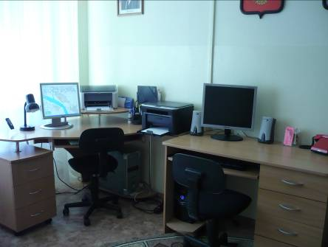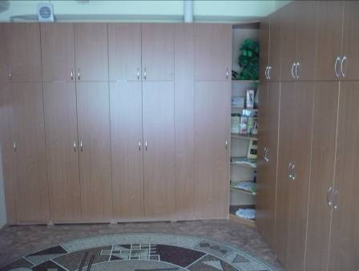

6. Оснащение методического кабинета:
6.1. Нормативно – инструктивные материалы.
6.2. Учебно – методическое обеспечение.
6.3. Наглядно – иллюстративные материалы.
6.4. Литература педагогическая и детская.
6.5. Периодические издания.
6.6. Выставки.
6.7. Документация по содержанию работы детского сада.
6.8. Материалы передового педагогического опыта.

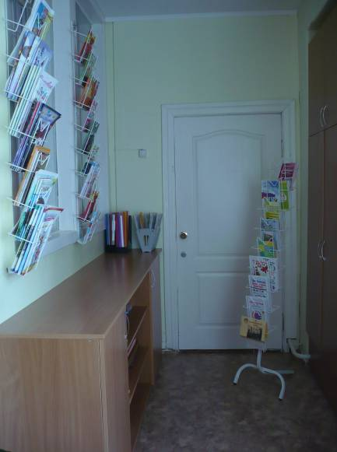
7. Оформление кабинета:
7.1. Стенды: «Информация для педагогов», «Малыш и мама в детском саду» (для группы кратковременного пребывания).
7.2. «Аттестация».
7.3. «Кадры».
74. «Педагогический опыт».
7.5. «Готовимся к педсовету».
7.6. «Работаем по методу проектов».
7.7. «Идёт эксперимент».
7.8. «В помощь начинающему воспитателю».
7.9. «Новая литература».

8. Нормативно – правовая документация методического кабинета:

8.1. Положение о методическом кабинете МБДОУ города Костромы «ЦРР – Детский сад №77».
8. 2. Положение об органе самоуправления.
8. 3. Положение о методическом объединении внутри МДОУ ЦРР – детского сада № 77.
8. 4. Положение о руководителе методического объединения.
8. 5. Положение о мониторинге качества образовательного процесса.
8. 6. Положение о службе психолого – педагогического мониторинга.
8. 7. Положение о группе кратковременного пребывания.
8. 8. Положение о кружковой работе.
8. 9. Положение о системе повышения квалификации педагогических работников.
8. 10. Положение об аттестации педагогических работников на вторую квалификационную категорию.
8. 11. Положение о психолого – медико – педагогическом консилиуме.
8. 12. Положение о проектном совете.
8. 13. Положение о координационном совете.
8. 14. Должностная инструкция старшего воспитателя № 2.
8. 15. Типовой договор о полной индивидуальной материальной ответственности.
8. 16. Типовые правила пожарной безопасности для школ, дошкольных и других учебно – воспитательных учреждений Министерства образования РФ.
8. 17. План эвакуации детей на случай возникновения пожара на 2009 г.
8. 18. Инструкция № 32 по охране труда при работе на компьютере.
8. 19. Инструкция № 31 по охране труда при работе на копировально – множительных аппаратах.
8. 20 Инструкция № 2 о мерах пожарной безопасности для воспитателей.
8. 21. Инструкция № 35 по электробезопасности для неэлектрического персонала с 1- й группой по электробезопасности.

9. Номенклатура дел по разделу
02 – воспитательно – образовательная работа.

02 - 01 | Протоколы заседаний педагогических советов |  | Ст. 18-б  Постоянно
02 - 02 | Годовой план и приложение к нему |  | Ст. 285  Постоянно
02 - 03 | Журнал наблюдения педагогических процессов |  | 3 года
02 - 04 | Месячный план заведующего и старшего воспитателя |  | 1 год
02 - 05 | Протоколы просмотра открытых мероприятий |  | 3 года
02 - 06 | Протоколы семинарских занятий |  | 3 года
02 - 07 | Программа развития ДОУ. Акты по отслеживанию результатов |  | 5 лет
02 - 08 | Программа модернизации |  | 3 года
02 - 09 | Картотека диагностики |  | 5 лет
02 - 10 | Диагностические карты, отражающие состояние педагогического процесса |  | 5 лет
02 - 11 | Сетки занятий. Расписание кружковой работы |  | 5 лет
02 - 12 | Образцы планов воспитательно-образовательной работы |  | Постоянно
02 - 13 | Материалы по передовому педагогическому опыту |  | Постоянно
02 - 14 | Контрольный лист выполнения годового плана |  | 5 лет
02 - 15 | Перспектива аттестации педагогов |  | 5 лет
02 - 16 | Перспектива повышения квалификации педагогов |  | 5 лет
02 - 17 | Образовательные программы для детей |  | До замены
02 - 18 | Работа с семьей |  | 3 года

Приложение
1. План работы методического кабинета на месяц.
2. Циклограмма деятельности старшего воспитателя на месяц.
3. Перспективный план развития кабинета на 3 года.

